Clientes

|  |
| --- |
|  |
|  |
|  |
|  |
|  |
|  |
|  |

Proveedores con su respectivo producto que nos suministra

|  |
| --- |
|  |
|  |
|  |
|  |
|  |
|  |
|  |
|  |

Empleados

|  |
| --- |
|  |
|  |
|  |
|  |
|  |
|  |
|  |
|  |

|  |
| --- |
| El administrador se encarga de todos los empleados |
|  |

Productos/Inventario

|  |
| --- |
|  |
|  |
|  |
|  |
|  |
|  |
|  |
|  |

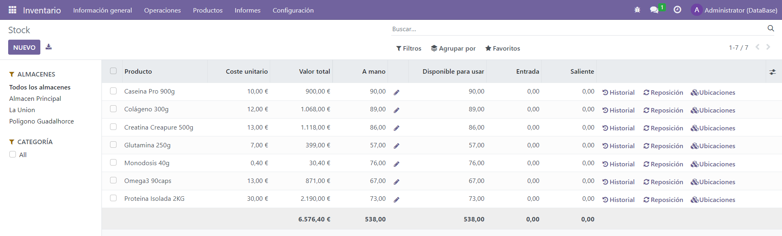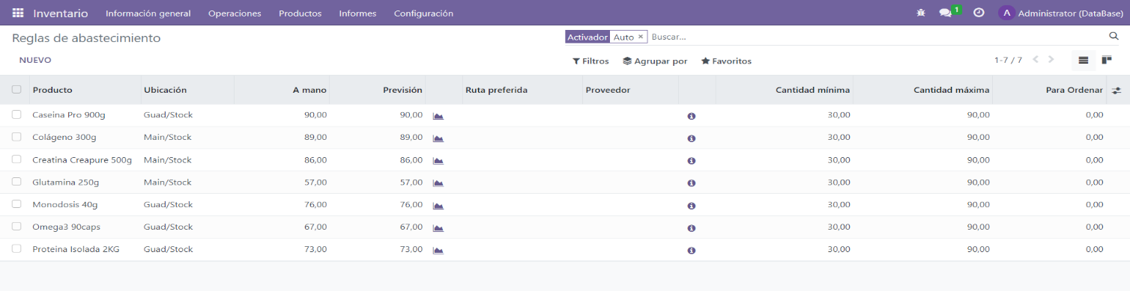Stock en almacén todos los productos son vendibles y han sido comprados a los proveedores y sus reglas de almacenamiento

Fabricación con la creación de 3 KITS de productos con los productos necesarios y su almacén destino

|  |
| --- |
|  |
|  |
|  |